PRESSEMITTEILUNG

Mille e una Notte und Ben Ryé von der exklusiven
„World's Best Sommelier Selection 2024" ausgezeichnet

Die Auswahl der weltbesten Sommeliers durch eine noch nie dagewesene Reise zur Entdeckung internationaler Spitzenweine

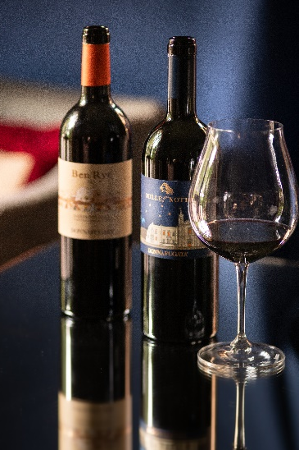
30 der renommiertesten Sommeliers der Welt aus vier Kontinenten und 16 verschiedenen Ländern kamen in London zusammen, um gemeinsam eine Auswahl an Spitzenweinen zu verkosten.

Die internationale Verkostungsjury wurde von Josep Roca, Sommelier im Drei-Michelin-Sterne-Restaurant „El Celler de Can Roca", geleitet. Die anspruchsvollsten Gaumen der Welt hatten Zugang zu den Informationen, die sich hinter jedem verkosteten Etikett verbargen, und konnten die Produktionsmerkmale, das sensorische Profil und die Geschichte jedes Weins beurteilen.

Mille e una Notte und Ben Ryé, die beiden Kultweine von Donnafugata, wurden in die besondere und noch nie dagewesene „World's Best Sommelier Selection" aufgenommen und haben damit einmal mehr bewiesen, dass sie in der Lage sind, die anspruchsvollsten Gaumen zu bezaubern und Botschafter der sizilianischen Qualitätsweine in der Welt zu sein.

Die Jury, die sich aus den Top-Sommeliers der „World's 50 Best Restaurants" zusammensetzt, wählte nur 130 Weine internationale Spitzenweine aus. Jeder preisgekrönte Wein wurde ausführlich und überzeugend beschrieben.

Mille e una Notte 2019 - Sicilia DOC – „Ein intensiver Nero d'Avola, kombiniert mit Nuancen von Petit Verdot und Syrah, hergestellt aus den besten Trauben des Jahrgangs auf den Hügeln von Contessa Entellina. Anfangs sehr duftend mit krautigen Noten, schwarzer Johannisbeere, rotem Pfeffer, Dill, Paprika, Fenchel und reifer Pflaume. Eine ebenso ungewöhnliche wie gewagte Kombination".

Ben Ryé 2013 - Passito di Pantelleria DOC – „Es ist die mediterrane Sonne im Glas; die reiche Reife der Frucht wird von einer wirklich angenehmen Säure unterstützt. Die Textur ist viskos und sehr angenehm... Die Konzentration ist vorhanden, ebenso wie die Komplexität; die Länge ist wirklich anhaltend. Ein außergewöhnlicher Wein“.

Marsala, 13. February 2024
PRESSEBÜRO
Nando Calaciura calaciura@granviasc.it Handy +39 338 322 9837
ÖFFENTLICHKEITSARBEIT
Baldo M. Palermo baldo.palermo@donnafugata.it Tel. +39 0923 724 226
Emanuele Corsale emanuele.corsale@donnafugata.it Tel. +39 0923 724 225

